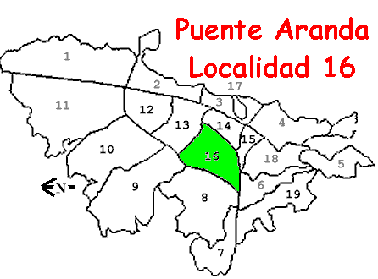

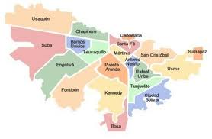

Límites
Al Norte: Teusaquillo (13)
Al Sur: Tunjuelito y Antonio Nariño (6), (15)
Al Este: Los Mártires (14)
Al Oeste: Kennedy y Fontibón (8), (9)

